Mittagessen

Speiseplan vom 27.03.23 bis 31.03.23
 | Menü 1 | Menü 2 |  | Menü 3 Vegetarisch
Montag
 | Chicken Nuggets^{8,a,a1}  Ketchup^{i}  Kroketten^{g}  Bunte Karotten¹ |  |  | Grillkäse^{g}  Ketchup^{i}  Kroketten^{g}  Bunte Karotten¹
 | Mandarinenquark^{g}
Dienstag
 | Bratwurstschnecke (Schwein) ^{4,8,f} und Rinderwurst  Bratensauce^{a,a1,a3,f,i}  Gabelspaghetti^{a,a1,c}  Karottensalat ^{1,4,j,g} |  |  | Zucchinipuffer^{c}  Kräuterdip Pertersilie und Schnittlauch^{g}  Dampfkartoffeln  Karottensalat ^{1,4,j,g}
Vanillesauce^{g}
Beerengrütze
Mittwoch
Sojabolognese ^{a,a1,a3,f,i}
Spaghetti^{a,a1,c}
Hartkäse gerieben^{1,2,g}
Joghurt-Dressing^{1,4,g,j} Blattsalat
 | Sahnepudding^{g}
Donnerstag
 | Käsespätzle ^{a,a1,c,g}  Zwiebelschmelze^{g}  Essig-Öl-Dressing^{1,3,5,l}  Salat | 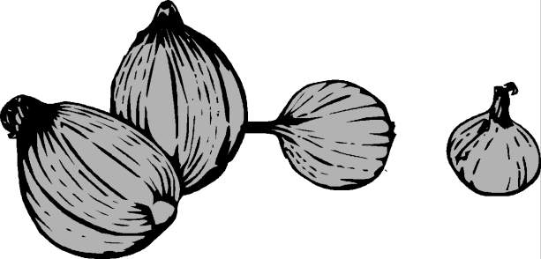
 | Obst
 | Rindfleischmaultaschen in Brühe^{a,a1,c,i}
 | Rührkuchen^{a,c,g}

Bitte die Informationen zu den Zusatzstoffen und Allergen auf gesonderten Blatt beachten!

